Chapitre I : Calculs algébriques 3

I) Rappels 3

II) Somme 3

1. Le symbole ∑ 3

2. Attention à l'indice de sommation ! 4

3. Changement d'indice 5

4. Sommes doubles 6

5. Règles de calcul 7

6. Sommes téléscopiques 7

7. Résultats classiques 8

8. Factorisation 9

III) Produits 10

1. Symbole

2. Coefficients binomiaux‬ 12

IV) Egalités et inégalités dans ℜ 14

1. Egalités 14

2. Inégalités 15

3. Valeur absolue 16

4. Intervalles de ℜ 20

5. Majorant/minorant, bornes supérieures/inférieures et maximum/minimum 21

Chapitre II : Nombres complexes 23

I) Introduction 23

II) Nombres complexes, forme algébrique 23

1. Lien entre $R² et C$ 23

2. Partie réelle, partie imaginaire et conjugué 24

3. Calculs sur les complexes 25

III) Nombres complexes, forme géométrique 27

1. Image d’un complexe, affixe d’un vecteur et d’un point 27

# Chapitre I : Calculs algébriques

## Rappels

ℕ désigne l’ensemble des entiers naturels compris entre 0 et +Infini.

ℤ désigne l’ensemble des entiers relatifs compris entre -Infini et +Infini.

ℝ désigne l’ensemble des nombres compris entre -Infini et +Infini.

ℚ désigne l’ensemble des quotients rationnels compris entre -Infini et +Infini.

## Somme

### 1. Le symbole ∑



Exemple :

De façon générale :

Notation :

### 





### 2. Attention à l'indice de sommation !

Il se peut que l’indice de sommation n’apparaisse pas dans la somme.



Ici, on voit effectivement que k n’est pas inclus dans le résultat.

### 3. Changement d'indice



### 4. Sommes doubles



|  |  |  |  |  |
| --- | --- | --- | --- | --- |
|  | j=1 | j=2 | j=3 | j=4 |
| i=1 | *a*11 | *a*12 | *a*13 | *a*14 |
| i=2 | *a*21 | *a*22 | *a*23 | *a*24 |
| i=3 | *a*31 | *a*23 | *a*33 | *a*34 |
| i=4 | *a*41 | *a*42 | *a*43 | *a*44 |







|  |  |  |  |
| --- | --- | --- | --- |
|  | j=1 | j=2 | j=3 |
| i=1 | *a*11 | *a*12 | *a*13 |
| i=2 | *a*21 | *a*22 | *a*23 |
| i=3 | *a*31 | *a*32 | *a*33 |

### 5. Règles de calcul





### 6. Sommes téléscopiques

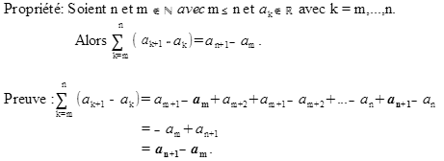





### 7. Résultats classiques





### 8. Factorisation



## Produits

### 1. Symbole

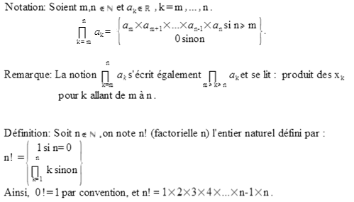

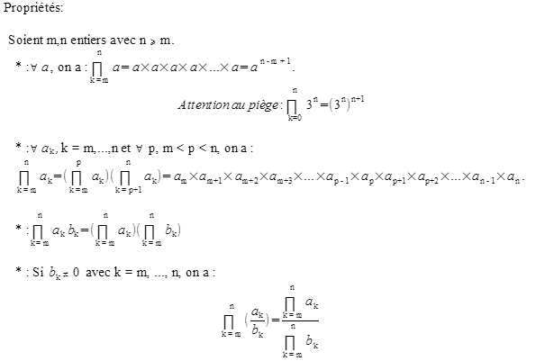

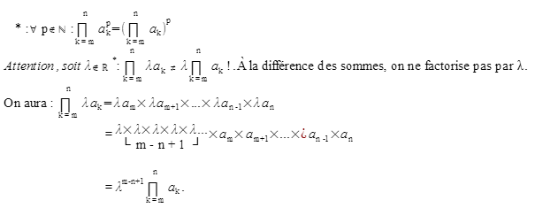





### 2. Coefficients binomiaux‬





À l’origine du triangle de Pascal :

|  |  |  |  |  |  |  |
| --- | --- | --- | --- | --- | --- | --- |
| k  n | 0 | 1 | 2 | 3 | 4 | 5 |
| 0 | 1 |  |  |  |  |  |
| 1 | 1 | 1 |  |  |  |  |
| 2 | 1 | 2 | 1 |  |  |  |
| 3 | 1 | 3 | 3 | 1 |  |  |
| 4 | 1 | 4 | 6 | 4 | 1 |  |
| 5 | 1 | 5 | 10 | 10 | 5 | 1 |

À quoi cela sert ?





## Egalités et inégalités dans ℜ

### 1. Egalités

Définition : On appelle identité, une égalité entre deux expressions qui es valable quelles que soient les valeurs des variables entrant en jeu dans ces expressions. Les expressions situées de part et d’autre du signe « = » sont appelées les membres de l’égalité.

Exemple : On considère l’égalité a=b ; a, b $∈R$.

a² = ab

a²-b² = ab-b²

(a-b)(a+b) = b(a-b)

On a a=b donc 0(a+b) =b(0), or on ne peut pas diviser par 0.

### 2. Inégalités

Propriété : Soient $a, b, c∈ R$.

On a les règles suivantes :

$Réflexivité, si ∀ a ∈ R:a ≤ a.$

* Antisymétrie, si $∀a, b∈R;si a ≤b et b≤a alors a=b.$
* Transitivité, si $a≤b et b≤c alors a≤c$.

Ainsi que la loi suivante : Si $a, b ∈ R, on a soit a≤b soit b≤a.$

Remarques : Les règles précédentes expriment le fait que le signe « $≤$ » est une relation d’ordre tandis que la loi exprime le fait que cette relation d’ordre est totale.

* Tout ce qui fonctionne avec « $≤$ » fonctionne également avec « $≥$  ».
* On définit aussi l’inégalité stricte :

$La relation \text{'<' }est définie ∀ a,b ∈R avec a<b si et seulement si a ≤b et a≠b.$

$La relation \text{'>' }est définie ∀ a,b ∈R avec a>b si et seulement si a ≥b et a≠b.$

Propriétés (règles de compatibilités) : Soient *a*, *b*, *c* et *d $∈ R$*

$Si a≤b alors a+c ≤b+c.$

$Si a≤b et c≠0 alors ac≤bc.$

$Si a <b et c>0 alors ac<bc.$

Définitions :

* Deux réels *a* et *b* sont opposés si *a* + *b* = 0.
* Deux réels *a* et *b* sont inverses l’un de l’autre si et seulement si *a* x *b* = 1 avec *b* non nul.

Propriété :

$Soit a∈ R, alors il existe un unique réel b tel que a+b =0.$

* Soit *a $∈ R$* *, alors il existe un réel non nul unique *c* tel que *ac* = 1 que l’on note *c* = ou *a*-1.
* Soient *a*, *b $∈ R;a ≤b est équivalent à (-a) ≥(-b)$* .
* Soient *a*, *b* réels non nuls et de même signe : *a $≤$* *b* ⬄ .

*Attention ! $Si a ≤b et c≤d, on n^{'}a généralement pas a-c≤b-d !$*

$De même, si a ≤b et c≤d, on n^{'}a généralement pas \frac{a}{c}=\frac{b}{c}, avec a, b, c et d∈R$*.

### 3. Valeur absolue

Définition : Soit *a* réel, la valeur absolue de *a* est le réel définit par |*a*| :

* + - *a* si *a* > 0
    - *-a* si *a* < 0
    - 0 si *a* = 0

Attention, -*a* n’est pas toujours négatif ! En effet, si *a* < 0, -*a* > 0.

Propriétés : Soient *a*, *b $∈R$* :

1. $\left|a\right|≥0; -\left|a\right|≤a≤\left|a\right| et \left|-a\right|=|a|$.
$\sqrt{a^{2}}=\left|a\right|.$

2. $\left|ab\right|=\left|a\right| \left|b\right|$.
$Si n∈N, {\left|X\right|}^{n}=\left|X^{n}\right|.$

$Si a≠0;\left|\frac{1}{a}\right|=\frac{1}{\left|a\right|}et en général \left|\frac{b}{a}\right|=\frac{\left|b\right|}{\left|a\right|} .$

3. $Si b≥0;alors \left|a\right|≤b si et seulement si-b ≤a≤b$.
$Si b≥0;alors \left|a\right|≥b si et seulement si a ≤-b ou a≥b.$

4. Inégalité triangulaire : $\left|a+b\right|≤\left|a\right|+\left|b\right|.$

$\left|a\right|-\left|b\right|≤\left|a-b\right|.$

Preuves :

Propriété 5 :

$$\left|b\right|=\left|b* \frac{a}{a}\right| avec a ≠0 \\ \left|b\right|=\left|\frac{b}{a}*a\right| \\ \left|b\right|=\left|\frac{b}{a}\right|\left|a\right| \left(selon Propriété 3\right) \\ \frac{|b|}{|a|}=\left|\frac{b}{a}\right|$$

Propriété 6 :

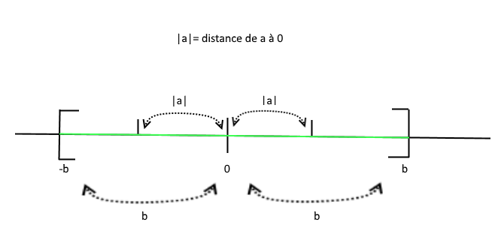

Propriété 7 : 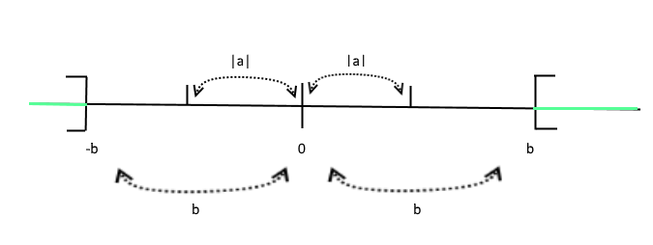

Propriété 8 :

$$0≤\left|a+b\right| \\ 0≤{\left|a+b\right|}^{2} \\ 0=\left|{\left(a+b\right)}^{2}\right| \\ 0={\left(a+b\right)}^{2} \\ 0=a^{2}+2ab+b^{2} \\ 0=\left|a^{2}\right|+\left|b^{2}\right|+2ab \left(selon Propriété 4\right) \\ 0≤{\left|a\right|}^{2}+{\left|b\right|}^{2}+2\left|ab\right| \left(selon Propriété 1\right) \\ 0≤{\left|a\right|}^{2}+{\left|b\right|}^{2}+2\left|a\right|\left|b\right| \left(selon Propriété 3\right) \\ 0={\left(\left|a\right|+\left|b\right|\right)}^{2} \\ 0≤{\left|a+b\right|}^{2}≤{\left(\left|a\right|+\left|b\right|\right)}^{2} \\ Donc \left|a+b\right|≤\left|a\right|+|b|$$

Propriété 9 :

$$\left|a\right|=\left|a-b+b\right| \\ \left|a\right|≤\left|a-b\right|+\left|b\right| \left(selon Propriété 8\right) \\ \left|a\right|-\left|b\right|≤|a-b|$$

Propriétés sur la distance :

Soient a et b $∈R$, et r un réel tel que r > 0 :

1. |b – a | = r ⬄ la distance de a à b est égale à r.

$\left\{\begin{aligned}b-a=r=> b=a+r \\ b-a=-r=>b=a-r\end{aligned}\right.$

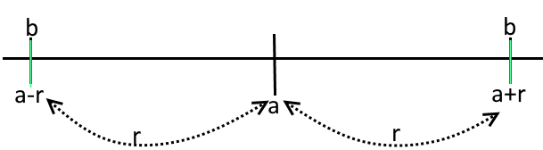 b

1. | b – a | < r si et seulement si :

$-r<b-a<r$

$a-r<b<a+r$

b

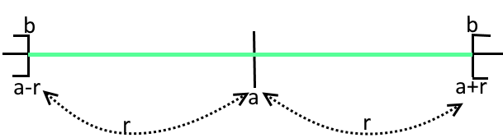

1. | b – a | < r si et seulement si :

$-r<b-a<r$

$a-r<b<a+r$

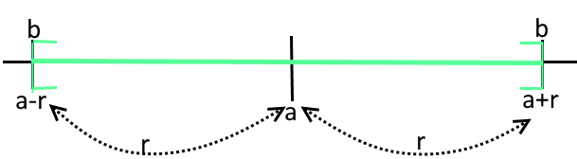 b

1. | b – a | > r si et seulement si :
   * ⬄
   * ⬄

b

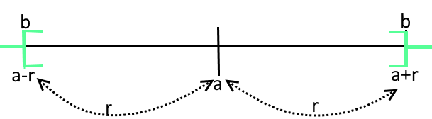

1. | b – a | r si et seulement si :
   * ⬄
   * ⬄

b

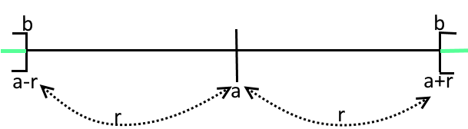

Remarque : Attention : Pour a, b $∈R$ : a² = b² $≠a=b$.

En effet : a² = b² ⬄ a² - b² = 0

⬄ (a - b) (a+b) = 0

⬄

Définition : Soit a $∈R$ :

* On appelle partie positive de a, notée a+ = max (a, 0).

a+ = .

* On appelle partie négative de a, notée a- = max (-a, 0).

a- = .

On a donc les propriétés suivantes :

* + - *a* = *a*+ - *a*-

Exemple : Si on a : *a* = -5 ; *a*+ = 0, *a*- = 5 et *a*+ - *a*- = -5.

* + - |*a*|= *a*+ - *a*-

Exemple : |-5|=0+5=5.

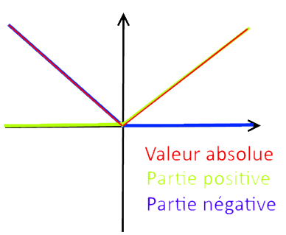

### 4. Intervalles de ℜ

Définitions :

* On appelle intervalle I de $R$ toute partie de $R$ vérifiant $∀x,y dans I et ∀z dans R que$

si $x≤z ≤y alors z appartient à I$.

* 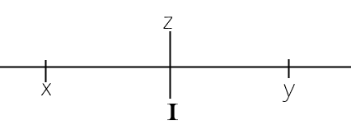Un intervalle I est inclus[1] dans s’écrit I $⊂R$.
* Un élément *a* appartient à I s’écrit $a ∈I$.
* Soient *a*, *b $∈ R$*  et $a≤b.$ On appelle intervalle fermé borné le segment [*a*, *b*] défini par

[*a*, *b*]= $\left\{x∈R ;a ≤x≤b\right\}.$

* Soient *a*, *b $∈ R$*  et $a<b.$
  + On appelle intervalle ouvert de $R$, tout ensemble de la forme ]*a*, *b*[ défini par ]*a*, *b*[= $\left\{x∈R;a<x<b\right\}. \left(ensemble ouvert borné\right).$

L’ensemble ] $-∞;b[=\{x∈R;x<b\}$ est un ensemble ouvert non-borné.

* + On appelle intervalle semi-ouvert tout ensemble de la forme :

Ensembles semi-ouverts bornés : $\left\{\begin{aligned}\left[a, b\right]=\{x∈R;a≤x<b\} \\ ]a, b]=\{x∈R;a<x≤b\}\end{aligned}\right.$

Ensembles fermés non-bornés : $\left\{\begin{aligned}[a, +∞[=\{x∈R;a≤x\} \\ ]-∞;b]=\{x∈R;x≤b\}\end{aligned}\right.$

|  |  |
| --- | --- |
| Cas particuliers :[2] | |
|  |  |
|  |  |
| * et singleton [3] | |

|  |  |  |  |  |  |  |  |
| --- | --- | --- | --- | --- | --- | --- | --- |
| Intervalles de $R$ | Bornés | | | | Non-bornés | | |
| Ouverts | $$∅$$ | | ]*a*, *b*[ | | $$R$$ | ]- $∞$, *b*[ | ]*a*, $+∞$ [ |
| Fermés | {*a*} | $$∅$$ | | [*a*, *b*] | $$R$$ | ]- $∞,$*b*] | [*a*, $+∞$ [ |
| Semi-ouverts | [*a*, *b*[ | | ]*a*, *b*] | |  | | |

### 5. Majorant/minorant, bornes supérieures/inférieures et maximum/minimum

Définition : Soit I $⊂R$:

* Majorant et minorant :
  + I est majoré s’il existe un nombre M tel que pour tout x appartenant à I, x soit inférieur ou égal à M.

On appelle M, majorant de I.

Exemple : I = ]-1,3] M = 3 ou plus.

* + I est minoré s’il existe un nombre m tel que pour tout x appartenant à I, x soit supérieur ou égal à m.

On appelle m, minorant de I.

Exemple : I = ]-1,3] m = -1 ou moins.

* Bornes supérieures et inférieures :
  + 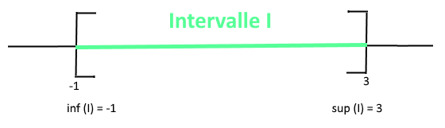On dit que M est la borne supérieure de I et on note M = sup (I) si et seulement si :
    - M est majorant de I.
    - M est le plus petit des majorants.
  + On dit que m est la borne inférieure de I et on note m = inf (I) si et seulement si :
    - m est minorant de I.
    - m est le plus grand des minorants.
* Maximum et minimum :
  1. On dit que M est le maximum de I et on note M = max (I) si et seulement si :
     + M = sup (I).
     + M $∈$ I.
  2. On dit que m est le minimum de I et on note m = min (I) si et seulement si :
     + m = inf (I).
     + m $∈$ I.

|  |  |
| --- | --- |
| Exemple : Soit I = ]-1,5] : | |
| sup (I) = 5 | inf (I) = -1 |
| max (I) = 5 | min (I) = $∅$ |

Attention à l’ensemble de référence ! La plupart du temps, ce sera $R$ mais pas toujours.

Exemple : Soit I = ]0, 1[; E = ]0, 1[ $∪$ [2, 3] et I est défini dans E.

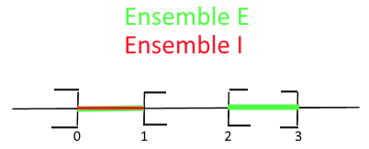

|  |  |
| --- | --- |
| Dans E : | |
| Inf (I) = Rien | Sup (I) = 2 (puisque 1 $∉$ E) |
| Min (I) = $∅$ | Max (I) = $∅$ |
| Minorant (I) = Rien | Majorant (I) = 2 (ou 3) |

# Chapitre II : Nombres complexes

## Introduction

Il n’y a pas d’ordre ni de comparaison entre deux nombres complexes.

## Nombres complexes, forme algébrique

### 1. Lien entre $R² et C$

Définitions :

* L’ensemble $R²$ est celui des couples (a, b) avec a, b $∈R$.

(a, b) et (a’, b’) sont égaux si et seulement si a = a’ et b = b’.

* Le corps des nombres complexes, noté $C$, est l’ensemble $R²$ muni de l’addition et de la multiplication définis par :
  1. (a, b) + (a’, b’) = (a + a’, b+ b’)
  2. (a, b) x (a’, b’) = (aa’ – bb’, ab’ + a’b)

Notation :

Par convention :

* $∀x∈R$, nous identifions le nombre complexe (x, 0) comme le réel x.
* L’ensemble des réels est donc identifié à l’ensemble des complexes de la forme (x, 0) avec x $∈R$.
* Le nombre complexe (0, 1) est noté « i ». Les imaginaires purs sont notés (0, y) avec y 
  + - Par la règle de l’addition, on a tout nombre complexe (a, b) qui s’écrit :

(a, b) = (a, 0) + (0, b).

* + - Que vaut i(b, 0) ?

i (b,0) = (0, 1)( b, 0)

i (b,0) = (0 - 0, b + 0)

i (b,0) = (0, b)

* + - Comment s’écrit (a, b) avec i ?

(a, b) s’écrit a + ib.

### 2. Partie réelle, partie imaginaire et conjugué

Propriétés : Soient a, a’, b et b’ $∈R$.

* a + ib = 0 ⬄ a = 0, b = 0, a + ib = (a, b) = 0, donc a + ib = (0, 0).
* a + ib = a’ + ib’ ⬄ a = a’ ; b = b’ ; ⬄ .

Propriétés et définition : Soit z $∈C$, il existe un couple unique (a, b) $∈R²$ tel que z = a+ ib.

* + - a + ib est appelée forme algébrique de z où a est la partie réelle,

notée Re(z) et b la partie imaginaire, notée Im(z).

* + - On note l’ensemble des imaginaires i $R$.
    - Un nombre complexe est réel lorsque sa partie imaginaire pure est nulle, autrement dit ⬄ Im(z) = 0.
    - Un nombre complexe est imaginaire pur lorsque sa partie réelle est nulle, autrement dit ⬄ Re(z) = 0.

Soient a, a’, b et b’:

* + - Somme : (a + ib) + (a’+ ib’) = (a + a’) + i (b + b’).

En effet : (a + ib) + (a’+ ib’)

= (a, b) + (a’, b’)

= (a + a’, b + b’)

= (a + a’) + i (b + b’)

* + - Produit : (a + ib) (a’+ ib’) = (aa’ – bb’) + i (ab’ + a’b).

En effet : (a + ib) (a’+ ib’)

= (aa’ – bb’, ab’ + a’b)

= (aa’ – bb’) + i (ab’ + a’b)

* + - i 2 = -1 puisque :

i 2 = (0, 1)(0, 1)

i 2 = (0 – 1, 0 + 0)

i 2 = ( -1, 0)

i 2 = -1

! i n’est pas un réel !

* + - Soit z $∈C$, de notation algébrique a + ib où a et b $∈R$.

On appelle conjugué de z le nombre complexe a – ib, noté $\overline{z}$.

Soient z $∈C$, a et b :

* + - Le conjugué de $\overline{z} est \overline{\overline{(z)}}$ = z.
    - z + z’ = a + ib + a – ib = 2a = 2 Re(z),

d’où Re(z) =  .

* + - z – z’ = a + ib – (a – ib) = 2ib = 2 Im(z),

d’où Im(z) =  .

* + - ⬄ a + ib = a – ib

⬄ (a + ib) – (a – ib) = 0

⬄ 2ib = 0

⬄ b = 0

⬄ Im($z$) = 0

⬄

* + - ⬄ a + ib = –a + ib

⬄ a + ib + a – ib = 0

⬄ 2a = 0

⬄ a = 0

⬄ Re($z$) = 0

⬄

### 3. Calculs sur les complexes

Propriété : Soient z, z’ et z’’ $∈C$, a et b :

* + - L’addition dans $C$ est :
      1. Commutative, si z + z’ = z’+ z.
      2. Associative, si (z + z’) + z’’ = z + (z’ + z’’).
      3. Symétrique, lorsque tout complexe z admet un symétrique dans $C$ par rapport à 0, qui est l’opposé de z, noté – z ; c’est-à-dire lorsque z = a + ib alors – z = – a – ib.

Attention, ne pas confondre – z et .

* + - 1. 0 est l’élément neutre si 0 + z = z + 0 = z.
* En mathématiques, on dit que ($C$, +) est un groupe commutatif.
  + - La multiplication dans $C$ est :
      1. Commutative, si zz’ = z’z.
      2. Associative, si z(z’z’’) = (zz’) z’’.
      3. 1 est l’élément neutre si 1 x z = z x 1 = z.
      4. Pour tout complexe z ≠ 0, il existe un unique z’ ∈ $C$ tel que z ≠ 0 et zz’ = z’z = 1. On note z’ = z-1 et il est appelé inverse de z.
      5. Sous forme algébrique :

z-1  (a + *i*b)-1

Propriété :



En effet :

* + - .

Soit z  1 :

* + - 1 + z + z² + z3 + … + zn .

## Nombres complexes, forme géométrique

### 1. Image d’un complexe, affixe d’un vecteur et d’un point

Définition :

* + - Le point M (a ; b) est appelé image de z dans le plan complexe.
    - Soit M (a ; b) dans le plan complexe, le nombre complexe z = a + ib est appelé l’affixe de M et on le note aff(M) = z.

Plan complexe :

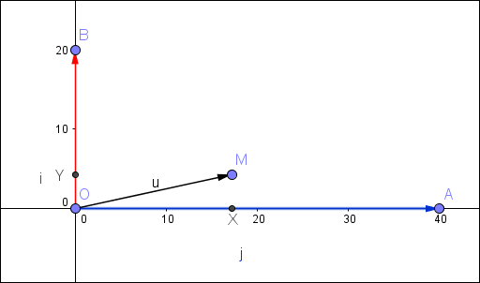Rappel : Dans $R^{2}$, M (x ; y) et $\vec{OM}=x\vec{i}+y\vec{j}$.

Figure 1 Graphe explicatif



Pour les complexes, on ne peut pas utiliser le vecteur $\vec{i}$ donc on utilise 1 2.

1. : désigne l’ensemble des réels.
2. et $∅$ sont des intervalles à la fois ouverts et fermés.
3. {a} (singleton) : il s’agit d’un intervalle d’un seul élément.